110 - FUNIL DE VENDAS
Imagem da face ao clicar em funil de vendas!
você pode mudar as cores para não ser igual.
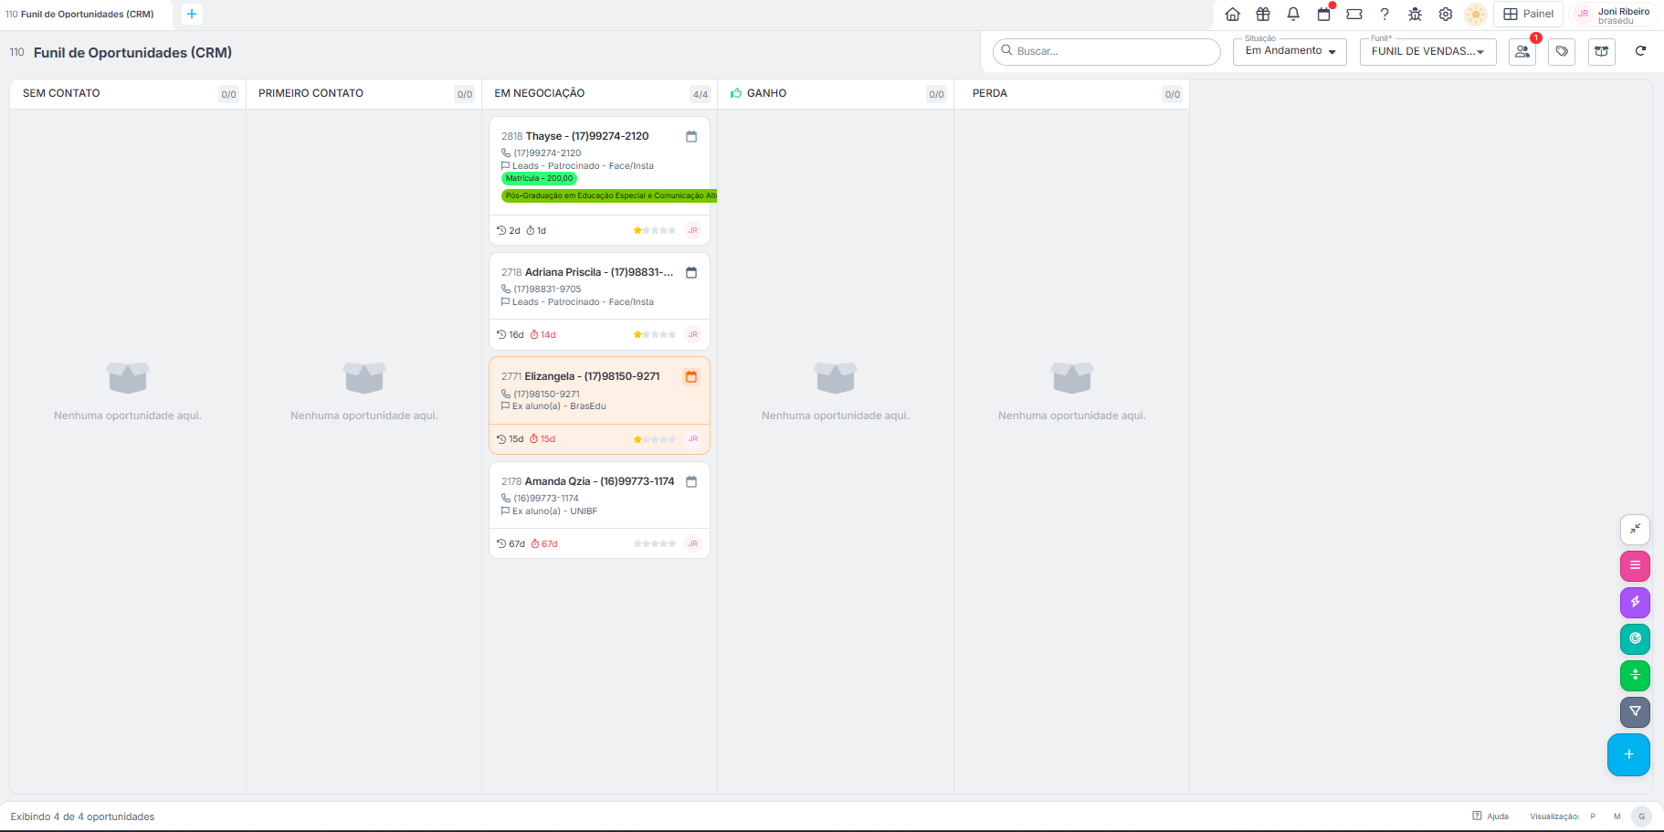

imagem ao abrir o card, pode fazer igual ou melhor.
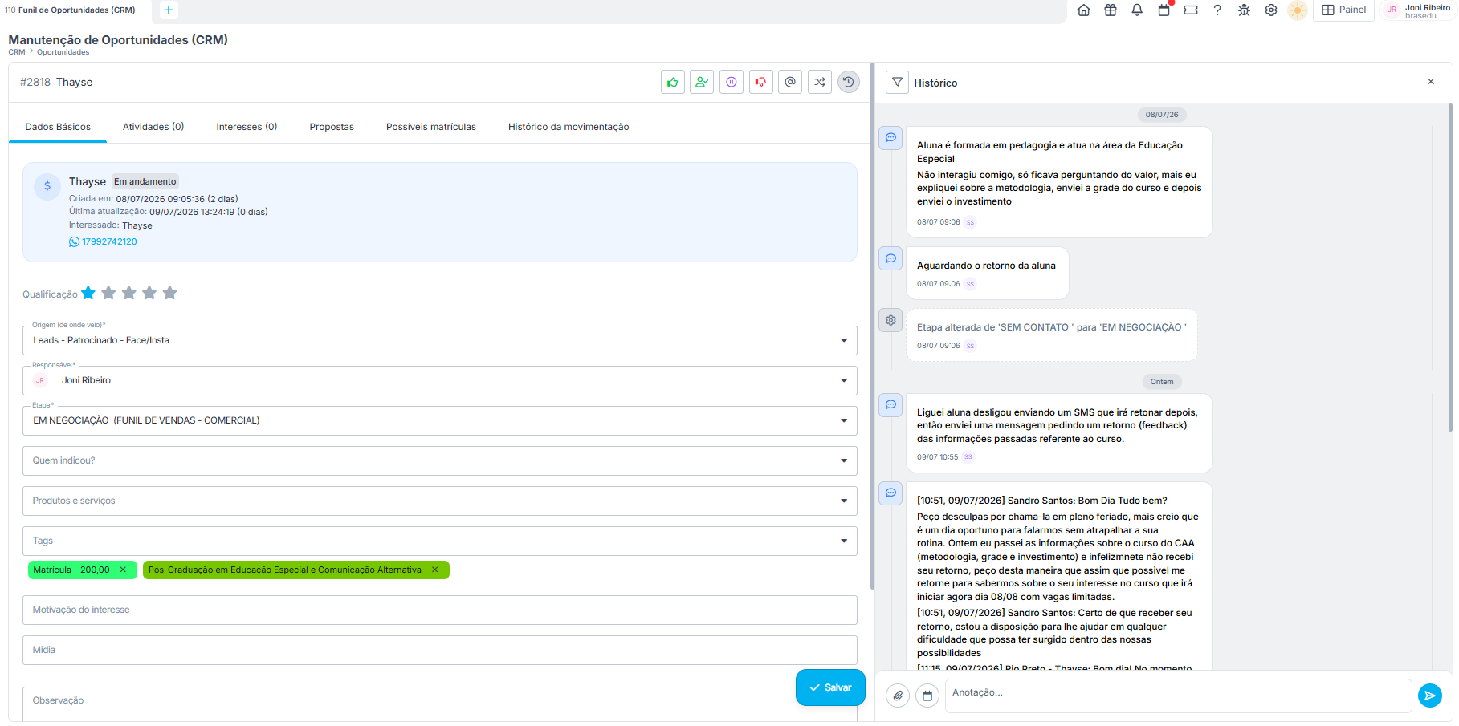

quando se dar o cliente como matricula ele vai para essa tela.
É nessa tela que criamos a matricula do aluno, vinculando ele ao curso para ser matriculado!
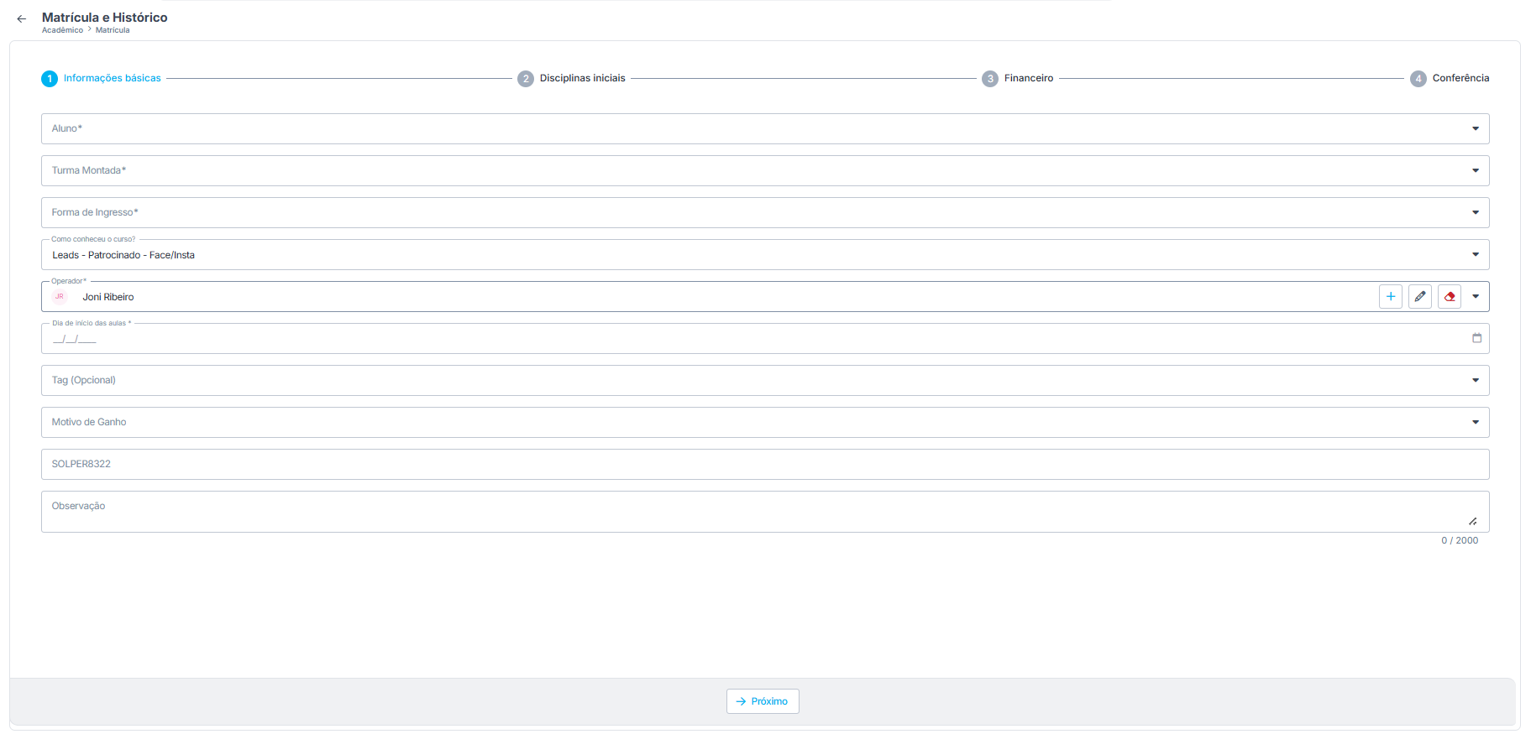
Chegamos ao coração do setor comercial da BrasEdu: a tela 110 Funil de Oportunidades (CRM)
Diferente das telas acadêmicas que vimos até agora (que são focadas em listas e formulários), esta tela utiliza a metodologia ágil Kanban (gestão visual por cartões e colunas). O objetivo dela é organizar o processo de vendas, mostrando exatamente onde cada potencial aluno (Lead) está na jornada de compra.
Aqui está o documento completo detalhando a estrutura, as lógicas e os componentes visuais desta tela:
Quando chega nessa parte de disciplinas, ele puxa as disciplinas que estão vinculado na matriz curricular da turma enturmada 41
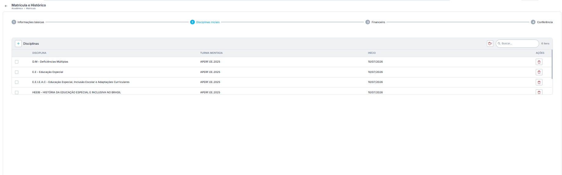

1. Cabeçalho e Barra de Filtros (O Controle da Visão)
No topo da tela, você possui as ferramentas para refinar o que está vendo no quadro principal.
- Barra de Busca (Buscar...): Permite localizar um Lead específico rapidamente digitando o nome dele, telefone ou número de identificação (Ex: pesquisar por "Thayse").
- Situação: Menu suspenso (Dropdown). Atualmente está filtrado como "Em Andamento".
  - Lógica: O sistema oculta os negócios que já foram ganhos ou perdidos no passado para não poluir a tela, mostrando apenas quem a sua equipe está tentando converter hoje.
- Funil: Menu suspenso (Dropdown). Atualmente selecionado "FUNIL DE VENDAS - COMERCIAL".
  - Lógica: Uma instituição pode ter vários funis. Você pode ter um funil para "Novos Alunos", outro funil para "Rematrícula" e outro para "Captação de Parceiros". Este filtro define qual quadro visual será carregado.
- Ícones Superiores Direitos:
  - Notificações/Avisos (1) vermelho: Indica que há alguma tarefa atrasada, um retorno agendado para hoje ou um aviso do sistema para o usuário atual (Joni Ribeiro - JR).
  - Atualizar (): Recarrega o quadro para puxar novos leads que possam ter se cadastrado no site nos últimos minutos.

2. Estrutura do Kanban (As Fases da Venda)
O quadro é dividido em colunas (da esquerda para a direita) que representam a linha do tempo da negociação. A lógica central é arrastar e soltar (Drag and Drop) os cartões conforme a conversa avança.
- SEM CONTATO (0/0): É a porta de entrada. Quando um aluno preenche um formulário no site ou clica no anúncio do Facebook/Instagram, o cartão dele cai automaticamente aqui. A equipe ainda não falou com ele.
- PRIMEIRO CONTATO (0/0): A equipe chamou no WhatsApp ou ligou, mas a negociação ainda está crua. O aluno pediu informações básicas.
- EM NEGOCIAÇÃO (4/4): (Fase atual de concentração). Onde a mágica acontece. O consultor já apresentou os valores, tirou dúvidas e enviou propostas. Na sua tela, há 4 leads esquentando nesta fase.
- GANHO (0/0): A fase da vitória. O aluno aceitou a proposta, pagou a matrícula ou assinou o contrato. Arrastar para cá geralmente dispara gatilhos automáticos (como gerar a matrícula real lá na Tela 17).
- PERDA (0/0): O aluno desistiu, achou caro ou não responde mais. Arrastar para cá arquiva o lead. O sistema geralmente pede um "Motivo da Perda" para gerar relatórios depois.

3. O Card de Oportunidade (Anatomia do Lead)
Cada retângulo branco na coluna "Em Negociação" representa um negócio em andamento. Vamos dissecar o card da "Thayse" para entender as lógicas ricas que o sistema exibe:
- ID e Nome: 2818 Thayse (O número é o identificador único da oportunidade no banco de dados).
- Contato Rápido: (17) 99274-2120. Fica em destaque para o consultor não precisar abrir a ficha só para discar ou chamar no WhatsApp. O ícone de prancheta/calendário [ ] ao lado do nome serve para agendar uma tarefa rápida (ex: "Ligar amanhã às 14h").
- Origem da Oportunidade (): Exibe Leads - Patrocinado - Face/Insta.
  - Lógica de Marketing: Fundamental para saber de onde o aluno veio. Os outros cards mostram origens diferentes como Ex aluno(a) - BrasEdu e Ex aluno(a) - UNIBF. Isso ajuda o vendedor a adaptar o discurso.
- Tags Verdes (Interesse): O card da Thayse possui etiquetas destacando Matrícula - 200,00 e o curso alvo Pós-Graduação em Educação Especial e Comunicação Alternativa.
- Indicadores de Tempo (Termômetros de Frio/Quente):
  - Relógio ( 1d): Indica há quanto tempo essa oportunidade foi criada ou está no funil (1 dia). No card da Amanda, por exemplo, marca 66 dias (um lead muito antigo).
  - Cronômetro ( 0d): Indica o tempo de estagnação. Mostra há quantos dias a equipe comercial não registra nenhuma interação, mensagem ou movimentação com esse aluno.
- Estrelas de Qualificação (): Permite ao vendedor classificar a "temperatura" do lead. 5 estrelas = muito quente (pronto para comprar); 1 estrela = frio (curioso).
- Avatar / Responsável (JR): Mostra a sigla do dono da oportunidade (Joni Ribeiro). Garante que dois vendedores não abordem o mesmo aluno.

4. Botões de Ação e Interface (Menu Flutuante)
No canto inferior direito, o sistema apresenta recursos de produtividade:
- Menu em Cascata (Ícones Coloridos): Ao passar o mouse sobre o botão azul de +, o sistema expandiu várias opções rápidas (Rosa, Roxo, Verde, Verde-escuro, Cinza). Estes botões servem como atalhos para não precisar sair da tela do Funil, permitindo:
  - Cadastrar um Lead manual rapidamente (se alguém ligar no telefone fixo do polo).
  - Registrar uma anotação de ligação.
  - Agendar uma visita ou retorno.
  - Disparar um e-mail.
- Barra Inferior (Exibindo 4 de 4 oportunidades): Confirmação visual de volume.
- Visualização (P M G): Permite ajustar o tamanho dos cards na tela (Pequeno, Médio, Grande). Se você tiver 100 leads na coluna, mudar para "P" (Pequeno) ajuda a ver todos eles sem precisar rolar tanto o mouse, enquanto a visão "G" (Grande) mostra detalhes completos como no card da Thayse.

5. Lógica Operacional e Fluxo Ideal
A operação desta tela deve ser um hábito diário. O fluxo lógico de um consultor de vendas aqui é:
- Olhar a coluna Sem Contato e puxar os novos interessados o mais rápido possível para a fase de Primeiro Contato.
- Vigiar os ícones de Cronômetro (). Se um card ficar vermelho avisando que está parado há 5 dias, o consultor deve clicar nele, mandar uma mensagem de acompanhamento ("Oi Thayse, pensou na proposta?") e zerar o cronômetro.
- Se a Thayse confirmar o pagamento, clicar e segurar o card dela, arrastando-o fisicamente para a coluna verde de GANHO, o que ativará o processo de Matrícula (transferindo o domínio dela do CRM para o Acadêmico).
Este é o detalhamento completo da tela "Manutenção de Oportunidades (CRM)", que abre ao clicar no card de um lead (neste caso, o lead #2818 Thayse).
Esta interface foi projetada para que o consultor comercial tenha uma visão 360 graus da negociação. O sistema divide a tela de forma muito inteligente: o lado esquerdo cuida dos dados estruturados e parametrizações, enquanto o lado direito funciona como uma linha do tempo viva de interações.

1. Painel Esquerdo: Abas de Organização e Dados
Este painel gerencia as gavetas de informações da oportunidade. Ele possui 6 abas principais:

📑 Aba 1: Dados Básicos (Ativa na Tela)
É onde se define o perfil do lead e as configurações da venda.
- Qualificação (Estrelas): Um termômetro visual de 1 a 5 estrelas para medir o potencial de compra do lead.
- Origem (De onde veio) *: Campo obrigatório que rastreia o canal de marketing (ex: Leads - Patrocinado - Face/Insta).
- Responsável *: Define o dono do lead (atualmente alterado para Joni Ribeiro).
- Etapa *: Onde o lead está no funil (atualmente em EM NEGOCIAÇÃO). Mudar este dropdown altera a coluna do lead lá no quadro Kanban automaticamente.
- Quem indicou?: Campo para vincular se o lead veio por indicação de outro aluno ou parceiro.
- Produtos e Serviços: Dropdown para selecionar o curso de interesse.
- Tags (Etiquetas): Marcadores visíveis em verde que resumem o interesse (ex: Matrícula - 200,00 e Pós-Graduação em Educação Especial e Comunicação Alternativa).
- Motivação do interesse / Mídia / Observação: Campos de texto livre (até 2000 caracteres) para a equipe detalhar o cenário do cliente.

📅 Aba 2: Atividades (0)
- O que tem dentro: Lista todas as tarefas agendadas, executadas ou atrasadas para este lead (como ligações, reuniões ou envios de proposta).
- Campos internos: Tipo de atividade (Ligação, WhatsApp, E-mail), Data/Hora de execução, Responsável pelo cumprimento, Status (Pendente/Concluído) e Descrição do que precisa ser feito.
- Lógica: Se o contador marcar (0), significa que não há nenhuma tarefa pendente na agenda do vendedor para esse lead no momento.

🎯 Aba 3: Interesses (0)
- Lógica: Permite adicionar múltiplos cursos na mesma ficha de lead. Se a Thayse estivesse em dúvida entre Educação Especial e Psicopedagogia, os dois cursos seriam listados aqui para que o comercial trabalhasse ambas as opções.

💰 Aba 4: Propostas
- Lógica: Área financeira comercial. Aqui são gerados os orçamentos formais, definição de valores de parcelas, descontos aplicados e prazos de validade da oferta antes de virar um contrato definitivo.

🎓 Aba 5: Possíveis Matrículas
- Lógica: A ponte com a secretaria acadêmica. Quando a venda está quase fechada, o comercial já deixa pré-configurado como será a enturmação, polo e estrutura de disciplinas do aluno para acelerar o processo assim que o status mudar para "Ganho".

Aba 6: Histórico da Movimentação
- Lógica: Logs técnicos gerados pelo sistema. Registra auditorias do tipo: "Usuário X mudou o lead da etapa Primeiro Contato para Em Negociação no dia tal".

2. Painel Direito: O Painel de Histórico (Linha do Tempo)
Este painel lateral funciona como o feed de notícias do lead. Ele exibe toda a jornada cronológica de conversas e notas.

🔍 Filtros do Histórico (Top do Painel)
Você pode marcar ou desmarcar caixas para limpar a visão do feed:
- Anexos / Anotação / Atendimento / Atividades / Disparo: Se você quiser ver apenas o que conversou com o aluno, desmarca "Disparo" e "Atividades" para sumir com os avisos automáticos do sistema e focar apenas no texto humano.

💬 Tamanho e Comportamento do Histórico
- Histórico Infinito/Acumulativo: Ele não apaga. Toda e qualquer interação fica registrada com a data, hora e as iniciais do operador (ex: SS para Sandro Santos).
- Análise do caso atual (Thayse): O histórico mostra que ontem (08/07) o consultor Sandro identificou que ela é formada em pedagogia. Hoje (09/07), ele colou o histórico exato do WhatsApp onde ela diz "No momento não irei fazer". Às 13:24, o Sandro registrou uma nota passando o bastão para você: "Joni, estou te enviando o card para você tentar contato..." e o sistema registrou a mudança de responsável.

3. Barra de Interação Inferior (Anexar e Agendar)
Na base do painel de histórico, há o campo "Anotação..." acompanhado de ferramentas cruciais de produtividade:

📎 Função Anexar (Ícone de Clipe [])
- O que faz: Permite realizar o upload de arquivos direto na linha do tempo do lead.
- Lógica de uso: O vendedor usa isso para anexar o print de um comprovante de pagamento da taxa de matrícula enviado pelo aluno no WhatsApp, uma cópia do RG enviada durante a negociação ou um áudio/documento de proposta customizada.

Função Agendar (Ícone de Calendário [])
- O que faz: Abre uma janela para criar um compromisso futuro atrelado ao lead.
- Lógica de uso: Como a Thayse disse que "no momento" não vai fazer, em vez de perder o lead para sempre, o consultor clica no calendário e agenda uma tarefa: "Ligar em 3 meses para oferecer nova turma".
- Fluxo após agendar: Essa tarefa vai automaticamente alimentar a Aba 2 (Atividades) deste card, vai para a agenda geral do vendedor e o sistema acenderá aquela notificação vermelha no topo da tela no dia do vencimento, impedindo que o cliente seja esquecido.
Para consolidar qualquer alteração feita nos campos da esquerda ou nas anotações/agendamentos da direita, basta utilizar o botão azul ✓ Salvar.

Quando você declara uma oportunidade como Ganho no CRM, o sistema Eduq Tecnologia realiza o "Direct Handoff" (passagem de bastão) do Comercial para a Secretaria Acadêmica. O objetivo é transformar aquele potencial interessado em um Aluno Matriculado de Fato.
A tela que se abre automaticamente é a de "Matrícula e Histórico", estruturada em um assistente passo a passo (Wizard) dividido em 4 etapas. No momento, estamos exatamente no Passo 1: Informações básicas.
Aqui está o detalhamento completo de como esta tela funciona, suas lógicas e campos:

A Estrutura do Assistente (Os 4 Passos)
O topo da tela mostra a linha do tempo que a secretaria deve cumprir para finalizar o processo:
- Informações básicas (Atual): Cadastro institucional e histórico de captação.
- Disciplinas iniciais: Onde se escolhe quais matérias o aluno cursará primeiro.
- Financeiro: Definição do carnê, parcelas, bolsas e formas de pagamento.
- Conferência: Tela de revisão final antes de gerar o contrato oficial.

Detalhamento dos Campos e Lógicas (Passo 1)
Nesta primeira etapa, o sistema cruza os dados que vieram lá do CRM com as regras da secretaria. Campos com asterisco * são obrigatórios para avançar.

1. Núcleo Acadêmico (Vínculos Principais)
- Aluno *
  - Lógica: Campo de busca. O sistema tenta puxar automaticamente a "Pessoa" que estava vinculada ao lead do CRM. Se houver alguma divergência, a secretaria pode buscar pelo nome ou CPF.
- Turma Montada *
  - Lógica: É o campo mais crítico. Você deve selecionar em qual turma ativa (ex: a turma de Pós-Graduação ou Segunda Licenciatura específica da BrasEdu) o aluno será inserido. É esta seleção que dita quais disciplinas aparecerão no Passo 2 e quais valores serão cobrados no Passo 3.
- Forma de Ingresso *
  - Lógica: Define o método legal de entrada do aluno (Ex: Vestibular, Nota do ENEM, Transferência Externa, Segunda Graduação). Exigência direta para relatórios do MEC.

2. Rastreabilidade Comercial e Auditoria
- Como conheceu o curso?
  - Lógica de Automação: O sistema herda essa informação diretamente do card do CRM para que o histórico não se perca. Como vemos na tela, já veio preenchido como Leads - Patrocinado - Face/Insta.
- Operador *
  - Lógica: Registra automaticamente o usuário logado que está realizando a matrícula (no seu caso, Joni Ribeiro). Isso garante a auditoria de quem fechou o contrato.
- Dia de início das aulas *
  - Lógica: Campo de calendário. Define o marco zero acadêmico do aluno para contagem de frequência e liberação de conteúdos no EAD.

3. Parâmetros Especiais e Customizações
- Tag (Opcional): Permite adicionar um marcador administrativo temporário na matrícula desse aluno.
- Motivo de Ganho: Dropdown para fins de estatística comercial (Ex: Preço atrativo, Indicação, Agilidade no atendimento). Ajuda a entender o que mais funciona nas vendas da BrasEdu.
- SOLPER8322:
  - Lógica de Integração: Lembra daquela aba de Soluções Personalizadas da Tela 167? Este campo serve para você invocar uma daquelas regras customizadas. Se esta matrícula precisar aplicar a tabela de comissão do SANDRO ou o desconto de INDICACAO (VLR_30), o parâmetro é amarrado ou validado por aqui.
- Observação: Espaço de texto livre (até 2000 caracteres) para a secretaria registrar detalhes específicos desta transição (Ex: "Aluno solicitou dispensa de disciplinas que será anexada posteriormente").

Próximo Passo
Após preencher os campos obrigatórios desta tela, a secretaria deve clicar no botão azul ➔ Próximo centralizado na parte inferior.
O sistema salvará esse bloco inicial e abrirá a tela 2: Disciplinas iniciais, onde a matriz curricular do curso escolhido será carregada para estruturar o semestre ou ano letivo do estudante.
Ao tentar pesquisar o nome no campo Pessoa* e não encontrá-lo, o sistema exibirá a opção de criar um novo registro. Ao clicar nela, você será direcionado exatamente para a tela de "Cadastro de Pessoa".
Aqui está como esse fluxo funciona e o que acontece passo a passo:

1. A Página de Destino: Cadastro de Pessoa 17
O sistema abrirá uma janela ou aba chamada Cadastro de Pessoa (a mesma que detalhamos anteriormente). O objetivo dessa página é criar o registro civil básico do cidadão antes de transformá-lo em aluno.
Lá você precisará preencher:
- Dados como Nome de Registro, CPF, Data de Nascimento e Gênero.
- Informações de Endereço (usando a busca automática por CEP).
- Dados de contato (E-mail e Celular).
toda os campos que precisam ser preenchidos.

2. A Lógica de Retorno Automático
Você não precisará ficar navegando pelos menus para voltar para onde está agora. O motor do sistema Eduq faz um redirecionamento inteligente:
- Você preenche a ficha na tela de Cadastro de Pessoa.
- Clica no botão azul ✓ Salvar (no canto inferior direito).
- O sistema salva os dados no banco, fecha aquela tela sozinho e devolve você imediatamente para esta exata tela de "Cadastro de Aluno" onde você está agora.
- Ao retornar, o campo Pessoa* (que hoje está vazio) já aparecerá preenchido automaticamente com o nome da pessoa que você acabou de criar.
A partir daí, basta você preencher a Titularidade, colocar as notas em Informações Adicionais e navegar pelas próximas abas (Responsáveis, Formação acadêmica) para concluir a matrícula!

Perfeito! Agora avançamos para o Passo 2: Disciplinas iniciais dentro do fluxo de Matrícula e Histórico
A lógica central desta tela é puramente acadêmica e estrutural. Ela define a carga horária e os módulos que o aluno começará a cursar imediatamente assim que o contrato for fechado.
Aqui está o detalhamento completo de como o sistema processa essa tela, seus campos e suas funções:

1. A Inteligência por Trás da Tela (Carga Automática)
O sistema opera com uma lógica de Herança da Matriz Curricular. Você não precisa digitar ou escolher as disciplinas uma por uma do zero.
Como no Passo 1 você selecionou a turma vinculada ao curso (neste caso, a turma APERF.EE.2025, voltada para Aperfeiçoamento em Educação Especial), o motor do Eduq foi até o banco de dados, leu quais matérias fazem parte da grade inicial dessa turma e já as carregou automaticamente no seu grid. Na sua visão atual, o sistema trouxe 6 disciplinas prontas.

2. Estrutura da Tabela e Colunas
Os dados estão organizados em um formato de listagem para conferência da secretaria:
- DISCIPLINA: Exibe o nome oficial e o código de cada módulo que será liberado para o aluno no Ambiente Virtual de Aprendizagem (EAD) ou na pauta presencial. (Exemplos visíveis: "D.M - Deficiências Múltiplas", "E.E - Educação Especial", "Psicomotricidade na Educação Especial", entre outras).
- TURMA MONTADA: Confirma a qual oferta de turma cada matéria está amarrada (APERF.EE.2025). Isso garante que o aluno seja enturmado com os professores e conteúdos corretos.
- INÍCIO: Exibe a data padrão de liberação dessas matérias (atualmente programada para 09/07/2026, que acompanha o marco zero da matrícula do aluno).
- AÇÕES (O Ícone da Lixeira Vermelha []): Fica ao final de cada linha e serve para remover uma disciplina específica desse bloco inicial.

3. Funcionalidades e Ajustes Manuais (Customização)
Embora o sistema traga a grade padrão, a secretaria tem total autonomia para customizar o semestre ou o ano letivo do aluno antes de avançar:
- Botão [ + Disciplinas ] (Canto Superior Esquerdo): * Lógica de Uso: Serve para adicionar matérias que não fazem parte do bloco padrão da turma.
  - Quando usar: Se o aluno veio transferido de outra faculdade e quer adiantar uma matéria (Antecipação), ou se ele é um ex-aluno que precisa refazer apenas uma matéria específica na qual foi reprovado (Dependência/DP).
- A Lixeira [] (Dispensa de Disciplina):
  - Quando usar: Se o aluno apresentar um histórico escolar anterior comprovando que já cursou e passou em uma matéria idêntica (como "História da Educação Especial"), a secretaria clica na lixeira para retirá-la da lista atual. Isso evita que o aluno curse duas vezes a mesma coisa.
- Barra de Busca (Buscar...): Filtra os módulos carregados na tela caso a matriz do curso seja muito extensa.

4. Fluxo e Próximo Passo
Os botões de navegação na parte inferior controlam a continuidade do processo:
- Botão [ Anterior ]: Caso perceba que selecionou a turma errada ou precise corrigir a data de início do aluno, você pode voltar ao Passo 1 sem perder o que foi feito.
- Botão [ Próximo ]: Ao confirmar que as 6 disciplinas listadas são exatamente as que o aluno deve cursar, clicar neste botão fará o sistema salvar a pauta acadêmica e te direcionar para o Passo 3: Financeiro.

No Passo 3 (Financeiro), o sistema lerá a quantidade de disciplinas e o curso escolhido para permitir que você configure as mensalidades, gere os boletos bancários ou aplique bolsas de desconto.
Excelente! Avançamos para o Passo 3: Financeiro dentro do assistente de Matrícula
Esta tela é onde a mágica comercial acontece. A lógica central aqui é transformar a escolha acadêmica em um contrato financeiro (geração de carnês e boletos).
O sistema divide a cobrança inteligentemente em dois grandes blocos independentes: a Matrícula (taxa inicial) e a Mensalidade (o parcelamento do curso). Aqui está o detalhamento completo de todos os campos e lógicas dessa tela:

1. Bloco Superior: Matrícula (Taxa de Adesão)
Essa é a imagem quando chega na parte financeira para ser criada para o aluno
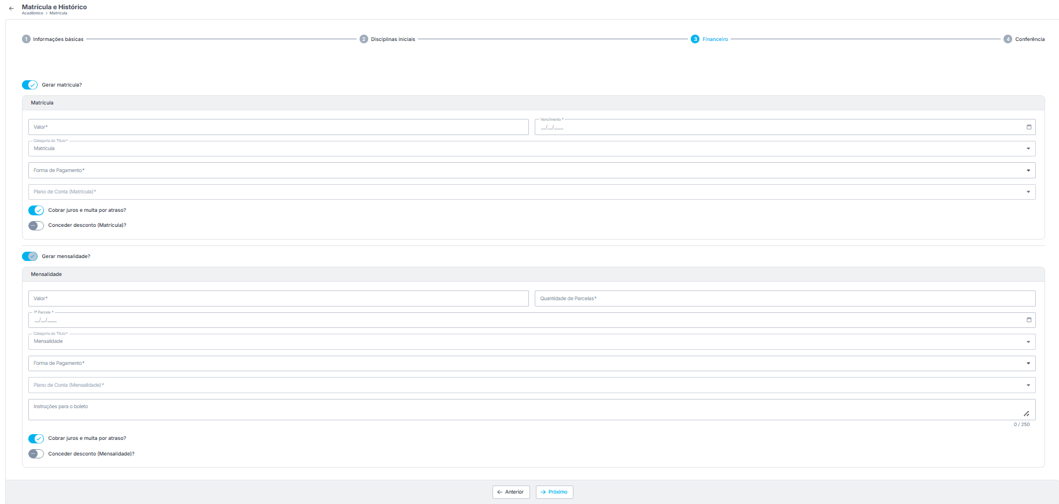
Este bloco (cuja parte inferior aparece no topo da sua tela) gerencia exclusivamente o pagamento de entrada.
- Gerar matrícula? (Interruptor oculto acima): Define se haverá cobrança de uma taxa inicial separada.
- Plano de Conta (Matrícula) *: É a categorização contábil. Define para qual "gaveta" financeira da BrasEdu esse dinheiro vai quando for pago (ex: Receitas com Matrícula).
- Travas e Regras (Interruptores):
  - Cobrar juros e multa por atraso? [✓ Ativo]: Se o aluno não pagar a taxa de matrícula na data, o sistema calculará os acréscimos automaticamente no boleto atualizado.
  - Conceder desconto (Matrícula)? [ - Inativo ]: Se ativado, abriria um campo extra para você dar um desconto exclusivo apenas nessa taxa de entrada (em R$ ou %). Como está inativo, o aluno pagará o valor cheio estipulado.

2. Bloco Central: Mensalidade (O Carnê Recorrente)

Este é o núcleo financeiro do contrato. O interruptor [✓] Gerar mensalidade? está ativo, o que libera todo o formulário abaixo para criar o carnê do curso.
- Valor *: O preço base de cada parcela (ou o valor total, dependendo da parametrização do seu Eduq, mas geralmente é o valor unitário da mensalidade).
- Quantidade de Parcelas *: Em quantas vezes o aluno vai pagar o curso (Ex: 6x, 12x, 18x).
- 1ª Parcela (Data) *: O campo de calendário mais crítico. Você define apenas o vencimento do primeiro mês (ex: 10/08/2026).
  - Lógica de Automação: O sistema usará esse dia (10) para projetar e gerar automaticamente todas as outras parcelas para os meses seguintes, criando o carnê completo.
- Categoria do Título *: Já vem preenchido como Mensalidade.
- Forma de Pagamento *: Como essas parcelas serão cobradas (Ex: Boleto Bancário, Cartão de Crédito Recorrente, PIX).
- Plano de Conta (Mensalidade) *: Direciona o dinheiro para o centro de custo correto (separando a receita de mensalidades da receita de matrículas).
- Instruções para o boleto (0 / 250): Campo de texto livre. O que você digitar aqui sairá impresso no PDF de todos os boletos desse aluno. (Ex: "Conceder desconto de R$ 50,00 para pagamento até o vencimento").

3. Regras de Mensalidade (Fundo da Tela)
Assim como na matrícula, as mensalidades possuem suas próprias regras de cobrança:
- Cobrar juros e multa por atraso? [✓ Ativo]: Garante a aplicação de mora padrão da instituição caso o aluno atrase as mensalidades ao longo dos meses.
- Conceder desconto (Mensalidade)? [ - Inativo ]:
  - Lógica: Este é o botão de Bolsas de Estudo. Se você ativar essa chave, o sistema permitirá cadastrar um desconto fixo ou percentual que será aplicado em todas as parcelas geradas, reduzindo o valor cheio preenchido lá em cima.

O Próximo Passo
Após preencher os valores, datas e planos de conta obrigatórios (marcados com *), a secretaria clica no botão azul ➔ Próximo no rodapé.
O sistema processará essa matemática e levará você para o Passo 4: Conferência. Lá, ele mostrará um resumo completo (Aluno X, Turma Y, Carnê de Z parcelas) para você revisar antes de apertar o botão final que, de fato, gera o contrato e emite os boletos.

Respondendo de forma direta às suas três perguntas sobre o funcionamento do Eduq: sim, ele é interligado e sim, é obrigatório! Essa tela de matrícula é a ponte perfeita entre o que você fechou no comercial e como o dinheiro vai cair na conta da BrasEdu Cursos. Aqui estão os detalhes técnicos e práticos de como isso funciona:

1. Onde o Plano de Contas é cadastrado?
No Eduq, a criação dessas categorias financeiras é feita fora dessa tela de matrícula. Você vai encontrar a tela de cadastro navegando pelo menu lateral escuro, geralmente dentro do módulo Financeiro (ou em Administrativo > Configurações/Cadastros, dependendo de como as permissões de acesso do seu usuário estão configuradas).
É lá que o gestor cria a "árvore" de receitas (Ex: 1. Receitas > 1.1 Mensalidades > 1.1.2 Pós-Graduação). Nesta tela de matrícula onde você está, o sistema apenas puxa o que já foi cadastrado lá.

2. O sistema é interligado?
Totalmente. Essa é a inteligência principal de um sistema de gestão (ERP). A sua tela de matrícula conversa em tempo real com o módulo financeiro e contábil.
- A Lógica: Quando você escolhe a opção "Mensalidade" neste campo, você está dizendo ao sistema: "Quando o aluno pagar este boleto lá no banco, pegue esse dinheiro e coloque automaticamente na gaveta de Mensalidades do nosso relatório financeiro". Isso poupa a equipe financeira de ter que classificar manualmente de onde veio cada centavo que caiu na conta do polo.

3. É obrigatório ter um plano de contas cadastrado?
Sim, é estritamente obrigatório. * A Trava do Sistema: Se você reparar na sua tela, os títulos dos campos Plano de Conta (Matrícula) * e Plano de Conta (Mensalidade) * possuem um asterisco. No Eduq, todo campo com asterisco bloqueia o botão de avançar.
- O Motivo: O sistema não permite gerar uma cobrança "cega". Ele se recusa a emitir um boleto se não souber para qual centro de custo aquele dinheiro deverá ir quando for pago.
Chegamos ao Passo 4: Conferência, que é a última etapa do assistente de Matrícula e Histórico no sistema Eduq Tecnologia.
A lógica central desta tela é a revisão e o fechamento (Auditoria Pré-Gravação). O sistema consolida tudo o que você preencheu nos três passos anteriores (Dados Básicos, Grade Acadêmica e Configuração Financeira) e exibe em uma única tela para que o operador faça a conferência visual final antes de registrar permanentemente o aluno no banco de dados. Isso evita a geração de contratos ou boletos com valores ou turmas erradas.
Aqui está o detalhamento completo de tudo o que dá para ver e fazer nesta tela:

1. Bloco Superior: Dados Gerais da Matrícula
No topo, o sistema mostra um resumo estático com as principais chaves de identificação da matrícula:
- Identificador: Um código único estruturado gerado automaticamente pelo sistema (no seu caso: 2026.APERF.EE.2025.8002). Ele junta o ano civil, o código da turma e o sequencial do aluno. É o "RG" desta matrícula.
- Aluno: Confirmação do nome completo e código do estudante (ex: 2 - ALUNO TESTE DA SILVA).
- Turma Montada: O curso e a turma exata onde o aluno está entrando (APERF.EE.2025 - Aperfeiçoamento em Educação Especial e Inclusiva).
- Forma de Ingresso: O modelo legal de entrada registrado (Matricula).
- Data da Matrícula: A data oficial do vínculo institucional (09/07/2026).
- imagem de como deve ficar abaixo
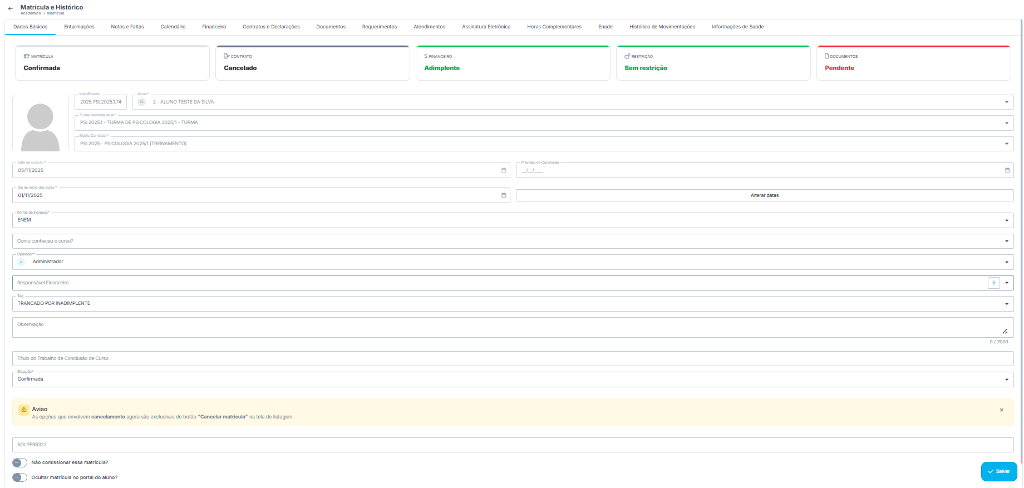

2. Painel Central: Sub-Abas de Conferência Detalhada
O meio da tela é dividido em duas abas que separam o pedagógico do financeiro para facilitar a leitura:

📘 Aba: Disciplinas iniciais (Ativa na sua tela)
Exibe a pauta acadêmica exata que será aberta para o aluno estudar. O sistema lista uma tabela com as colunas Disciplina, Turma Montada e Início. Na sua tela atual, podemos conferir as 6 disciplinas padrão que o aluno vai cursar:
- D.M - Deficiências Múltiplas
- E.E - Educação Especial
- E.E.I.E.A.C - Educação Especial, Inclusão Escolar e Adaptações Curriculares
- HEEIB - História da Educação Especial e Inclusiva no Brasil
- LEG.P.EIE - Legislação e Políticas para Educação Inclusiva e Especial
- P.E.E - Psicomotricidade na Educação Especial

💰 Aba: Financeiro (2)
O número (2) entre parênteses indica que existem 2 configurações financeiras ativas aguardando aprovação.
- Lógica: Se você clicar nela, o sistema alternará o grid para mostrar o resumo do que você estruturou no Passo 3: a taxa de Matrícula (com seu respectivo valor e vencimento) e o carnê de Mensalidades (mostrando o valor, a quantidade de parcelas e a forma de pagamento escolhida).

3. Funções e Botões de Ação (Rodapé)
O desfecho do processo é controlado pelos dois botões na base da página:
- Botão [ Anterior ]: Caso você bata o olho em alguma disciplina ou valor financeiro e perceba que cometeu um erro de digitação, este botão serve como sua rota de fuga. Você pode voltar até o passo correto para ajustar, e o sistema guardará o que já foi feito.
- Botão Verde [ ✓ Concluir matrícula ]: É o gatilho final que executa as seguintes automações em lote no banco de dados da BrasEdu:
  - Altera o status da Pessoa para "Aluno Ativo" na turma.
  - Libera essas 6 disciplinas imediatamente no Ambiente Virtual de Aprendizagem (EAD) do aluno.
  - Lança as parcelas e a matrícula diretamente no módulo Financeiro > Contas a Receber, gerando os boletos bancários.
  - Dispara o contrato de prestação de serviços para a aba de Assinatura Eletrônica (EduqSign) para colher a assinatura digital do aluno.
Tudo pronto e conferido nesta tela para clicar em Concluir Matrícula?
Quando você clica no botão verde ✓ Concluir matrícula lá no Passo 4, o sistema entende que o ciclo daquele indivíduo no setor Comercial acabou. Ele não é mais um "Lead", ele acabou de nascer oficialmente como um "Aluno".
Por causa dessa lógica de transição, o fluxo padrão do sistema ao finalizar a matrícula é o seguinte:

1. Para onde o sistema te leva?
Em vez de te devolver para o quadro do CRM, o sistema costuma te redirecionar direto para a Ficha do Aluno recém-criado (Tela 17 - Cadastro de Aluno) ou abrir a tela do Contrato/Comprovante de Matrícula em PDF.
- A Lógica disso: O sistema pressupõe que, após matricular, o seu próximo passo imediato será gerar o contrato para o aluno assinar, enviar o boleto da taxa de matrícula no WhatsApp dele ou conferir se as disciplinas caíram certinho no portal EAD.

2. O que acontece com o Card lá no CRM?
Nos bastidores, o sistema faz o trabalho sujo por você. Aquele card do interessado (como o da Thayse, que estamos vendo agora na sua tela) é movido automaticamente para a coluna verde de GANHO e é ocultado da visão principal (já que o seu filtro superior costuma estar configurado para mostrar apenas os negócios "Em Andamento").

3. Como eu volto para continuar vendendo?
Se você for um consultor híbrido (que vende e matricula) e precisar voltar para atender os outros leads que ficaram aguardando, basta usar o menu lateral esquerdo escuro, clicar em CRM e depois em 110 Funil de Oportunidades. O seu quadro Kanban estará lá, do jeitinho que você deixou, pronto para você puxar o próximo interessado.
Gerar link de matrícula online dentro do crm, card do interessado.

Sim, é totalmente possível, e é exatamente isso que a janela "Gerar link de matrícula online" aberta na sua tela faz!
Essa funcionalidade é uma das ferramentas mais poderosas do módulo comercial. A lógica central dela é o Autoatendimento (Self-Service). Em vez de você (ou a secretaria) ter que passar por todo aquele processo manual de criar a pessoa, matricular e gerar boletos que vimos nas telas anteriores, o sistema empacota a sua negociação e cria um link exclusivo. Você manda esse link no WhatsApp da Thayse, e ela mesma preenche os dados, assina o contrato e faz o pagamento da casa dela.
Aqui está o detalhamento completo da estrutura, campos e da lógica inteligente dessa janela:

1. O Quadro de Avisos (A Inteligência do Sistema)
Logo no topo, a caixa amarela de alerta (Aviso) dita as regras operacionais que o sistema fará nos bastidores caso você ative opções específicas:
- Controle de Escassez (Urgência): Se você configurar uma data de validade para o link (exemplo: válido só até sexta-feira), o sistema bloqueará a página no sábado. O aluno não conseguirá mais se matricular com as condições oferecidas.
- Cobrança Automática (Follow-up): Essa é a parte mais inteligente para o vendedor. Se você colocar uma validade no link, o sistema cria um alarme automático lá na aba "Atividades" do card da Thayse. Se chegar a data combinada e ela não tiver pago, o sistema apita uma notificação para você cobrar ela novamente.
- Ancoragem de Preço: O aviso lembra que é possível embutir um "cupom de desconto". Assim, quando a Thayse abrir a página de pagamento, ela já verá o desconto que você prometeu na negociação aplicado automaticamente, sem precisar digitar nada.

2. Os Campos de Preenchimento
- Processo de Inscrição * (Obrigatório):
  - Lógica: Este menu suspenso é onde você diz ao sistema para qual curso ou turma você está enviando o link. A BrasEdu deve ter "Processos" criados no sistema (Ex: Captação Pós-Graduação 2026/2). Você deve selecionar a opção correspondente ao interesse dela.
- Gerar link no novo modelo de checkout? (Interruptor/Toggle):
  - Lógica: O Eduq provavelmente tem duas versões visuais da tela de pagamento que o aluno vê. Ativar isso manda o aluno para a versão mais moderna e otimizada para conversão de vendas (geralmente mais bonita e rápida no celular).
- Gerar link com data de expiração? (Interruptor/Toggle):
  - Lógica: Por padrão, vem desativado (o link fica válido para sempre). Ao ativar essa chave, o sistema imediatamente abrirá um novo campo de data e hora logo abaixo para você definir o limite (acionando aquelas regras de escassez e alarme automático que vimos no aviso).

3. O Fluxo de Conclusão
Após selecionar o processo e definir as chaves, você clica no botão azul [ Gerar ].
O que acontece depois? A janela fechará e o sistema exibirá uma pequena caixa na tela com um botão de Copiar Link (uma URL que geralmente começa com o domínio da sua instituição ou do portal do aluno).
Tudo o que você precisa fazer é ir até o WhatsApp Web (onde o histórico mostra que o Sandro estava conversando com ela), colar o link e enviar a mensagem final de fechamento. Quando ela concluir o processo lá na casa dela, o card dela aqui no CRM será movido para Ganho automaticamente!

